# sw线上对接java服务

1，在当前服务器，将agent包放入合适的目录，进行解压，切换进agent目录

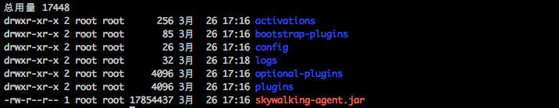

config文件下，有agent.config文件，进行vim，将collector.backend_service的ip，更改为指定测试/生产环境的服务ip

2，在启动java服务时，加上如下参数：

（1）Agent 探针目录，根据在自己服务的agent目录进行设置

-javaagent:/data/server/skywalking/agent/skywalking-agent.jar

（2）服务名称，可自定义，但最好与当前应用服务名称保持一致

-Dskywalking.agent.service_name=skywalking-linux-test1

1. ，agent ip 探针配置

-Dskywalking.collector.backend_service=172.31.53.43:11800,172.31.53.95:11800,172.31.6.79:11800 或直接在配置文件 /agent/config/agent.config修改collector.backend_service的ip。为指定的生产环境的ip。

推荐使用例：java -Dserver.port=18800 -server -Xms256M -Xmx512M -XX:+HeapDumpOnOutOfMemoryError -javaagent:/data/server/skywalking/agent1/skywalking-agent.jar -Dskywalking.agent.service_name=skyworking-linux-test1 -Dskywalking.collector.backend_service=172.31.53.43:11800,172.31.53.95:11800,172.31.56.79:11800 -jar skywalking-linux-test1-1.0-SNAPSHOT.jar

红字标识为新增参数。

3，启动服务之后，打开线上环境skywalking：<https://skywalking.58ex.com/> （需要翻墙vpn，需要找刘浩博申请），查看自己的服务是否已经注册上

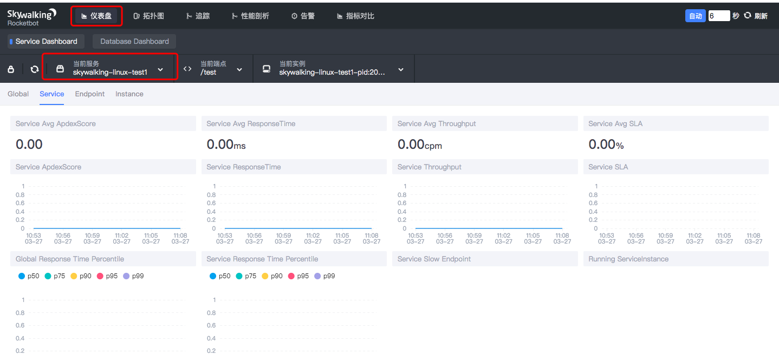

4，根据自己对服务的性能， rt，损耗，cpu等要求，自行测试自己的服务。

5，目前的触发报警规则是：

1，服务{name}的响应时间在过去3分钟内超过1000毫秒 ，

2，服务{name}在过去2分钟内成功率低于80%

3，服务{名称}警报在过去3分钟内超过五个指标项的阀值，五个指标项：

p50 > 1000ms, p75 > 1000ms, p90 > 1000ms, p95 > 1000ms, p99 > 1000ms

其中p50>1000ms：表示百分之五十的请求 rt>1000ms。

4，服务实例{name}的响应时间在过去2分钟内超过1000毫秒

以上四个规则 根据服务的使用情况， 触发会进行报警。

Agent：